长治市上党区停车设施专项规划

（2021-2035年）

公示稿

长治市上党区住房和城乡建设局

2024年7月

### 一、规划范围

本次规划范围与《上党区国土空间总体规划（2021-2035年）》确定的中心城区范围一致，包括老城区和高铁片区范围，面积约14.52平方公里。

### 二、规划期限

本次规划期限为2021年至2035年，其中近期至2025年，远期至2035年。

三、规划基础

**（一）现状基础**

上党区目前已形成了由配建停车位、公共停车场和路内停车位构成的城市停车设施的综合体系。上党区中心城区共有停车位12445个，其中建筑物配建停车位8702个，占比为70%；公共停车位1445个，占比约12%；路内停车位2298个，占比为18%。

公共停车场共有19个，停车位1445个，主要集中在迎宾街两侧，均为地面停车位。

路内停车位2298个，分布在19条道路上，其中6条主干路、6条次干路、7条支路，在体育东街、黎都街、迎宾街、兴盛路分布较多。

目前，上党区中心城区除区中医院停车场外，其余停车场、路内停车位均不收费。19个公共停车场分属不同管理单位。

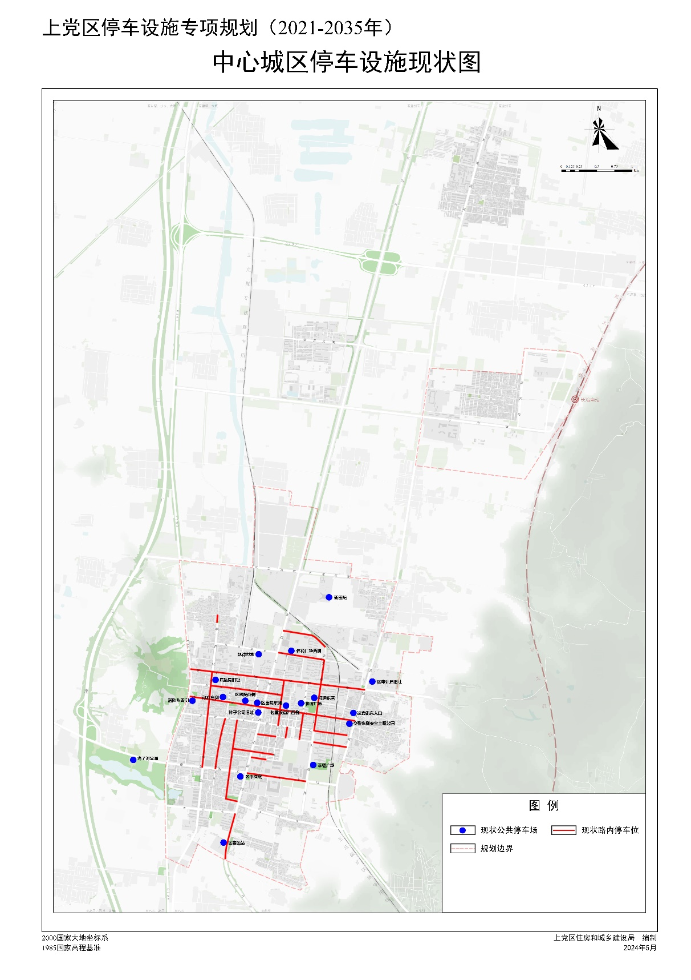

图1 中心城区停车设施现状图

**（二）核心问题**

1.局部区域停车供需失衡，分布不均。现状停车泊位缺口约为10217个，缺口较大。老城区部分学校、医院周边停车位不足，外围地区新开发用地较多，停车泊位相对充足。

2.供给结构失调，路内停车位设置不合理。中心城区停车位以配建为主，占总停车位的70%，其次是路内停车位，占总停车位的18%，现状路内停车依赖程度过高。部分路内停车泊位设置不满足山西省地方标准《城市停车场（库）设施配置标准》要求。

3.管理主体、管理体制机制不明确。现状停车场规、建、管由多个部门分别管理，缺乏协调统管。部分老旧小区配建车位不完善，开发商只售不租导致大量车位闲置。停车场无统一收费标准。

4.停车秩序混乱，执法力度有待加强。部分停车设施利用效率低，车辆停车不入位、不进库，市民规范停车意识不强，个别车辆长期占用车位，公共资源不能有效利用。

5.停车设施利用效率低，智慧化水平有待提高。监控能力和管理效果较弱，缺乏智能停车管理平台。

### 四、停车需求预测

机动车停车需求预测包括基本车位和出行车位预测两部分。

**（一）基本车位需求预测**

1.机动车保有量预测法：按照小汽车“一车一位”的要求，根据全区私人小汽车保有量预测结果，按规划2035年中心城区人口比例，考虑苏店镇、郝家庄镇部分小汽车外流，确定中心城区需基本停车位32012个。

2.人口规模预测法：根据《城市停车规划规范》要求，城市公共停车场规划用地总规模可按规划城市人口核算，人均城市公共停车场占地规模宜控制在0.5m2-1.0m2。根据《城市停车场（库）设施配置标准》要求，公共停车场规模应控制在城市车位供给总量的15%以内，地面机动车停车场标准车停放面积宜采用25m2-30m2。本次规划按公共停车场的停车位占总量的10%，人均公共停车场占地规模为1.0m2，单个标准车停放面积为30m2计算，预测到2035年中心城区需基本停车位46667个。

3.综合以上两种方法预测结果，预测到2035年，上党区中心城区基本车位需求为39340个。

**（二）出行车位需求预测**

1.经验借鉴法：通过借鉴类似城市的机动车拥有量与停车泊位之间的关系来估算出行车位需求，按出行车位占基本车位的30%预测，到2035年，中心城区需出行停车位11802个。

2.用地类别法：根据用地性质及容积率计算出不同用地的建筑面积，停车需求生成率及周转率指标参照其他对标城市的经验确定。预测到2035年，中心城区需出行停车位30068个。

3.综合以上两种方法预测结果，预测到2035年，上党区中心城区出行车位需求为20935个。

**（三）停车位需求总量预测**

综合基本车位和出行车位需求预测结果，确定上党区2035年城市停车位总需求为60275个。

### 五、规划目标和策略

**（一）发展目标**

1.停车供给目标：停车供应以配建为主、路外为辅、路内为补充，体现区域差别，形成中心区适量、外围区足量的停车系统。

2.停车结构目标：建筑物配建停车供给占比≥85%，公共停车场供给占比10-15%，路内停车位供给占比≤5%。

3.停车阶段目标：近期以加大停车设施供给力度为主，交通需求管理为辅；远期以控制停车需求为主，停车设施供给为辅。

**（二）总体发展策略**

1.策略一：优化停车泊位供给，实行差异化停车供应

挖掘存量空间，充分利用广场、绿地等地下空间建设停车场；鼓励政府机关、企事业单位和居住区利用自有用地或自有产权停车位，将各种平面停车场改建成为机械式立体停车场；积极引导政府机关、公共机构和企事业单位内部停车场错时对外开放；推动小区建筑退让红线区域增设停车泊位；结合城改用地增加停车位；采用差异化停车设施供应，根据不同需求调整各区停车设施供应。

2.策略二：合理规划停车供应结构

对停车供给的结构比例进行优化，实现停车发展结构目标。以建筑物配建停车位为主，供给将占到总供给的85%以上，鼓励和促进与建筑开发相配套的停车设施建设；公共停车场为补充，供给占比控制在10%至15%之间，以满足公共停车需求；路内停车位严格控制其供给比例不超过5%，以减少对道路通行的影响。

3.策略三：采用差别化鼓励政策，促进停车产业化发展

制定差异化停车配建指标；制定相关收费标准和管理规范，对于不同区域停车服务实施差异化收费标准；建立健全停车设施建设和运营管理标准规范；积极引导社会资本参与建设各类停车设施；通过展示租赁的经济效益、强调社会效益和企业形象、提出互利共赢合作方案、业主参与和沟通、法律和政策依据、增加租赁吸引力等方面与开发商进行沟通协调，开放小区租赁停车位，并制定小区地下停车场管理办法。

4.策略四：提升停车服务管理水平

建立健全执法联动机制，增加违章停车查处力度；加大对停车秩序的宣传力度，通过发布交通宣传资料、展开社区教育活动等方式增加市民对停车规范的了解。

5.策略五：促进停车智慧化发展

构建停车泊位“一张图”，力争实现全区道路停车位和公共停车设施动静态数据全汇集；引入停车诱导系统，搭建智慧停车管理平台；利用智慧停车管理平台，实行时空差异化管理政策；利用信息采集发布平台发布共享停车信息，促进配建停车位开放共享。

**（三）分区发展策略**

一类区：一般限制区，分布在体育街以南、新建路以东、正大路以西、振东街以北的区域。该片区应保障基本车位的供给。停车设施适度限制供应，停车供应率为0.9-1。新建或改建项目严格执行配建标准，鼓励超标准配建停车位。分时段准许路内停车，确保高峰时段道路通行能力，在停车需求集中区域适度增加城市公共停车场。

二类区：适度发展区，除一类区以外的城市建设区。该片区应全面保障停车位的供给。停车设施充分供应，停车供应率为1-1.1。实行高标准配建，基本依靠配建车位解决停车需求。

### 六、停车设施规划

**（一）建筑物配建停车位标准建议**

表1 建筑停车配建指标建议表

|  |  |  |  |  |
| --- | --- | --- | --- | --- |
| **用地性质** | **类别** | **计算单位** | **机动车位** | |
| **一类区** | **二类区** |
| 居住 | 商品住宅 | 车位/100m2建筑面积 | 0.8 | 1 |
| 保障性住房 | 车位/100m2建筑面积 | 0.2 | 0.2 |
| 公共管理与公共服务用地 | 办公 | 车位/100m2建筑面积 | 0.75 | 1 |
| 展览 | 车位/100m2建筑面积 | 1 | 1 |
| 文化 | 车位/100个座位 | 10 | 10 |
| 大专院校 | 车位/100名师生 | 3 | 3.5 |
| 中专职校 | 车位/100名师生 | 2 | 2.5 |
| 中学 | 车位/100名师生 | 1 | 1.5 |
| 小学、幼儿园 | 车位/100名师生 | 0.5 | 1 |
| 体育场馆 | 车位/100个座位 | 5 | 5 |
| 市级医院 | 车位/100m2建筑面积 | 1 | 1.2 |
| 社区卫生服务中心 | 车位/100m2建筑面积 | 0.5 | 0.5 |
| 商业服务业设施用地 | 商场、超市、商业 | 车位/100m2建筑面积 | 1 | 1 |
| 综合市场、农贸市场、批发市场 | 车位/100m2建筑面积 | 1 | 1 |
| 餐饮 | 车位/100m2建筑面积 | 1 | 1.2 |
| 宾馆、酒店 | 车位/客房 | 1 | 1 |
| 商务写字楼 | 车位/100m2建筑面积 | 1 | 1 |
| 娱乐、康体 | 车位/100m2建筑面积 | 1 | 1.2 |
| 工业用地 | 厂房 | 车位/100m2建筑面积 | 0.15 | 0.3 |
| 物流仓储用地 | 仓储 | 车位/100m2仓储面积 | 1 | 1 |
| 道路与交通设施用地 | 火车站、长途汽车站 | 停车位≥300个 | | |
| 绿地与广场用地 | 综合公园、主题公园 | 车位/公顷占地面积 | 6 | 8 |
| 一般性公园、广场 | 车位/公顷占地面积 | 4 | 4.5 |

**（二）公共停车场规划**

规划布局公共停车场43处，共6184个停车位。其中现状停车场19处，1445个停车位，规划停车场24处，4739个停车位。按建设形式分类，地面停车场31处，3815个停车位；地下停车场12处，2369个停车位。

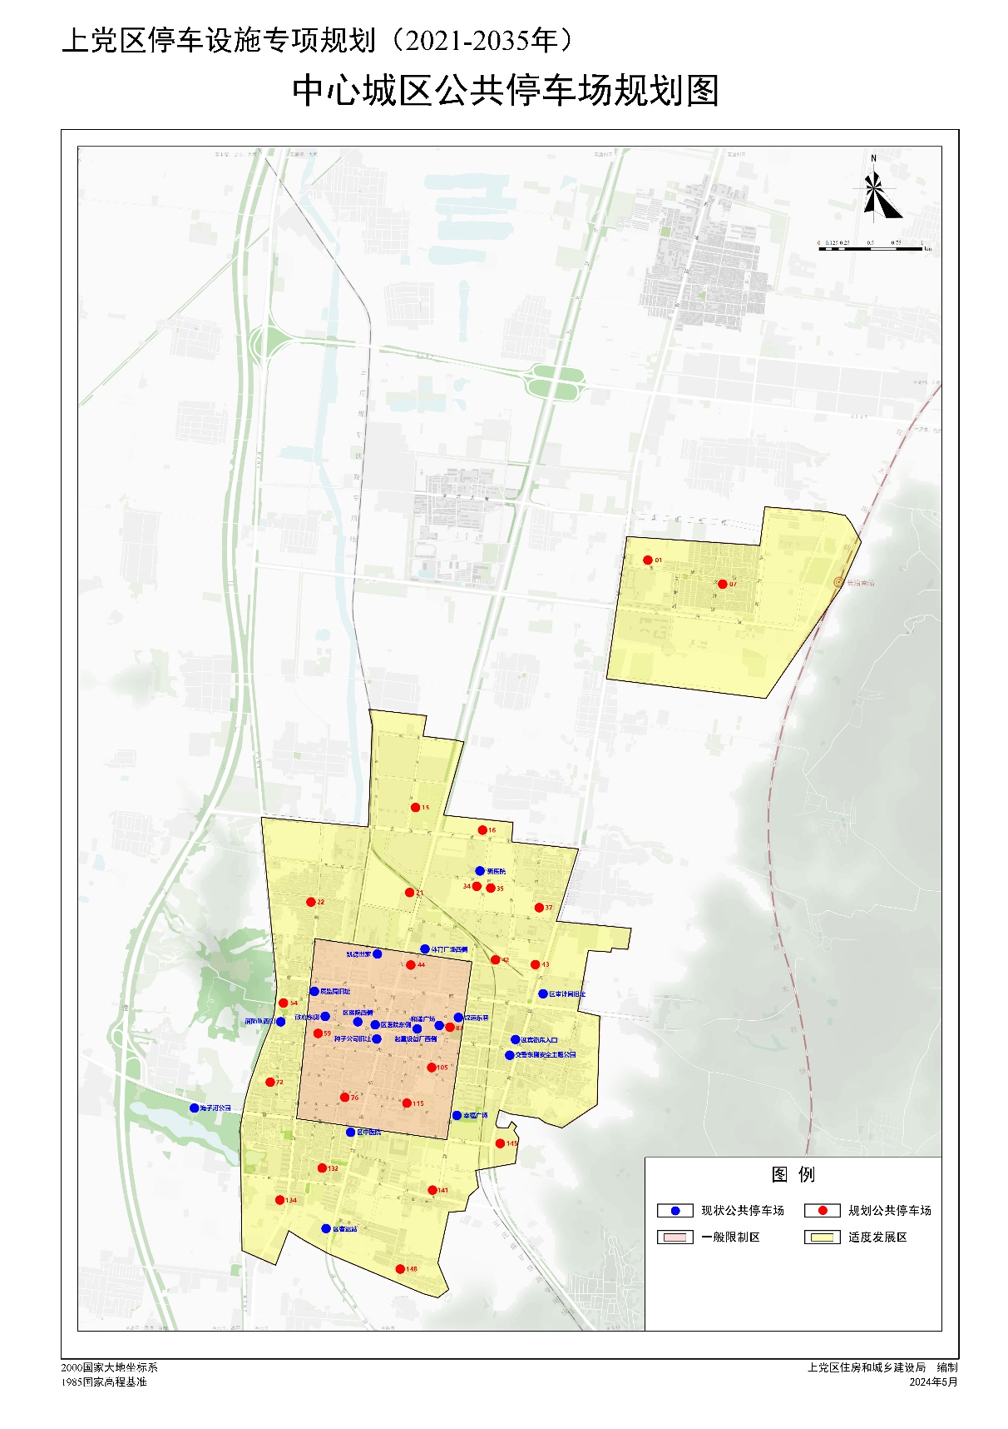

图2 中心城区公共停车场规划图

表2 规划新增公共停车场一览表

|  |  |  |  |  |  |  |  |
| --- | --- | --- | --- | --- | --- | --- | --- |
| **片区** | **停车分区** | **编号** | **位置** | **面积（m2）** | **停车泊位（个）** | **建筑类型** | **建设形式** |
| 高铁科创文化片区 | 二类 | 01 | 博学街和英雄南路东北角 | 8190 | 273 | 地面 | 结合居住 |
| 07 | 博学街和文竹路东南角 | 8190 | 273 | 地面 | 结合绿地 |
| 城北黎岭宜居片区 | 二类 | 15 | 洪福路和峪南巷东北角 | 7980 | 266 | 地下 | 结合医疗 |
| 21 | 综合体育馆北侧 | 6930 | 231 | 地面 | 结合体育馆 |
| 22 | 新建北路西侧 | 8760 | 292 | 地下 | 结合绿地 |
| 民生综合服务宜居片区 | 一类 | 44 | 中元体育运动场 | 6420 | 214 | 地下 | 结合体育场 |
| 二类 | 16 | 五龙东街和正大北路西北角 | 6300 | 210 | 地下 | 结合商业 |
| 34 | 杏林街和正大北路西南角 | 3900 | 130 | 地下 | 结合绿地 |
| 35 | 杏林街和正大北路东南角 | 3900 | 130 | 地下 | 结合绿地 |
| 37 | 苗阁街北侧 | 7380 | 246 | 地面 | 结合绿地 |
| 42 | 体育东街和西苗路西北角 | 8430 | 281 | 地面 | 落实控规 |
| 43 | 体育东街和英雄南路西北角 | 4890 | 163 | 地下 | 结合绿地 |
| 韩店老城宜居片区 | 一类 | 59 | 府前广场 | 6000 | 200 | 地面 | 结合府前广场建设 |
| 76 | 民安西巷和兴盛路东南角 | 3270 | 109 | 地下 | 结合绿地 |
| 二类 | 54 | 府后西街与西华北路东南角 | 1672 | 55 | 地面 | 落实控规 |
| 72 | 公园东路西侧 | 4950 | 165 | 地面 | 结合居住 |
| 132 | 民康巷和兴盛路西南角 | 2250 | 75 | 地下 | 结合绿地 |
| 134 | 新建南路西侧污水处理厂 | 5340 | 178 | 地面 | 结合商业 |
| 141 | 古桥东街和正大南路西北角 | 5850 | 195 | 地面 | 结合绿地 |
| 148 | 南沟村委会旁 | 5100 | 170 | 地面 | 结合居住 |
| 城东经坊宜居片区 | 一类 | 87 | 和谐广场 | 8130 | 271 | 地下 | 结合绿地 |
| 105 | 新市东街和和谐南路西南角 | 6270 | 209 | 地下 | 结合绿地 |
| 115 | 民和巷和东华南路东北角 | 9000 | 300 | 地下 | 结合绿地 |
| 二类 | 145 | 振东科技园 | 3090 | 103 | 地面 | 结合商业 |

**（三）路内停车位规划**

规划布局路内停车位2617个，位于34条道路上，其中保留现状13条道路，停车位1201个；新增21条道路，停车位1416个。对于既有道路宽度条件不符合路内停车位设置要求的道路上的路内停车位建议取消，共取消停车位916个。

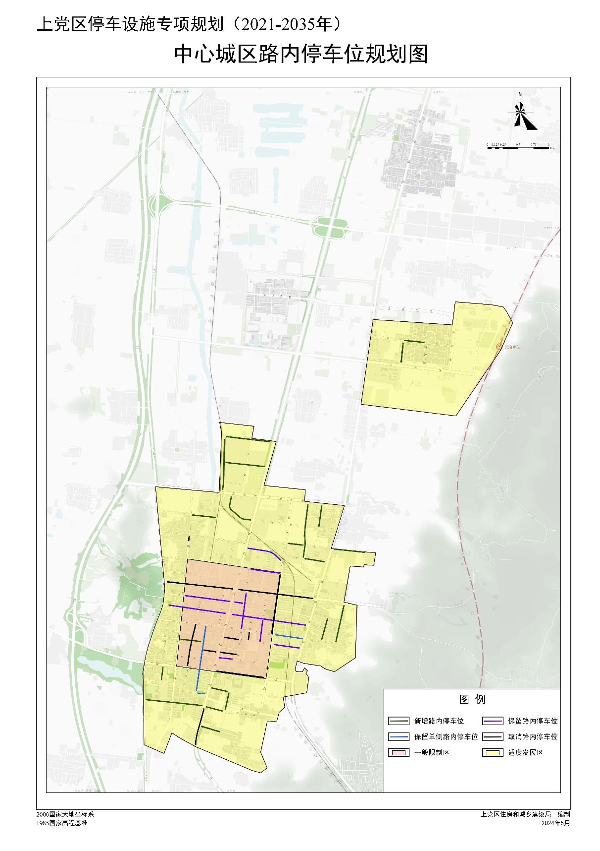

图3 中心城区路内停车位规划图

表3 规划新增路内停车位一览表

|  |  |  |  |  |  |  |
| --- | --- | --- | --- | --- | --- | --- |
| **片区** | **道路类型** | **道路名称** | **红线宽度（m）** | **设置长度（m）** | **设置形式** | **停车泊位（个）** |
| 高铁科创文化片区 | 次干路 | 文学路 | 30 | 276 | 两侧 | 92 |
| 博学街 | 40 | 204 | 两侧 | 68 |
| 城北黎岭宜居片区 | 次干路 | 德善路 | 26 | 678 | 单侧 | 113 |
| 峪北巷 | 30 | 588 | 单侧 | 98 |
| 杏林街 | 24 | 420 | 单侧 | 70 |
| 支路 | 博裕巷 | 24 | 468 | 单侧 | 78 |
| 支路1 | 20 | 336 | 单侧 | 56 |
| 民生综合服务宜居片区 | 次干路 | 北华街 | 24 | 264 | 单侧 | 44 |
| 支路 | 西苗路 | 30 | 510 | 两侧 | 170 |
| 苗阁街 | 24 | 582 | 单侧 | 97 |
| 支路2 | 24 | 288 | 单侧 | 48 |
| 韩店老城宜居片区 | 次干路 | 古桥街 | 24 | 240 | 单侧 | 40 |
| 古桥东街 | 24 | 180 | 单侧 | 30 |
| 支路 | 金海岸小区巷 | 20 | 258 | 单侧 | 43 |
| 韩南二街 | 30 | 288 | 两侧 | 96 |
| 公园东路 | 20 | 162 | 单侧 | 27 |
| 支路3 | 20 | 246 | 单侧 | 41 |
| 支路4 | 20 | 204 | 单侧 | 34 |
| 城东经坊宜居片区 | 支路 | 崇贤街 | 20 | 348 | 单侧 | 58 |
| 支路5 | 20 | 180 | 单侧 | 30 |
| 支路6 | 30 | 492 | 单侧 | 82 |

### 七、停车管理政策

**（一）土地供应管理政策**

制定近期停车设施用地供应计划，建立动态调整机制。

明确规定停车设施用地不得用于其他非停车相关的商业或住宅开发，对擅自改变土地用途的行为，制定相应的处罚措施。

通过制定土地价格优惠政策、允许停车用地有一定规模物业开发等方式，来鼓励社会资本参与停车设施建设。

鼓励单位或者个人利用待建土地、存量建设用地等场所设置临时停车场；因政府原因导致暂时无法开发利用的闲置土地，可建设可拆卸临时停车设施设备；尚未供应的政府储备土地，可依法用于建设临时停车场；已实施征迁、出让的暂未开发建设用地，可由政府组织建设临时停车设施；对于已划拨的国有建设用地，建设单位可通过与土地权属单位签订有效的用地协议设置临时停车场。

**（二）停车执法管理政策**

推动编制停车设施建设管理地方性法规，出台停车设施不动产登记细则，建立健全停车设施建设和运营管理标准规范。

加强监督区域内各类建筑停车配建情况，对小区内车位租售比例进行规定；对于老旧小区停车设施不能满足业主停车需求的，可以统筹利用业主共有场地设置临时停车设施。

监管区域内公共停车设施备案情况以及收费情况，建立停车信用奖励和联合惩戒机制。

建立健全执法联动机制，依法查处违法停车行为；重点关注学校、医院等停车问题突出区域，加强巡逻。

**（三）停车收费管理政策**

1.收费机制

科学制定差异化收费标准，并建立动态调整机制。凡属于占用公共资源的道路临时停车泊位和政府所有的公共停车场均应实行政府定价；对具有自然垄断经营性质的停车场，如车站、旅游景点、住宅区等实行政府指导价；对专用停车场和竞争性行业的配套停车场，如商场、娱乐场所、宾馆饭店、写字楼等建筑物的配套停车场实行市场调节价。

2.收费分区

上党区停车收费分成两个等级区域，一类区为体育街以南、新建路以东、正大路以西、振东街以北的区域，二类区为除一类区以外的城市建设区。

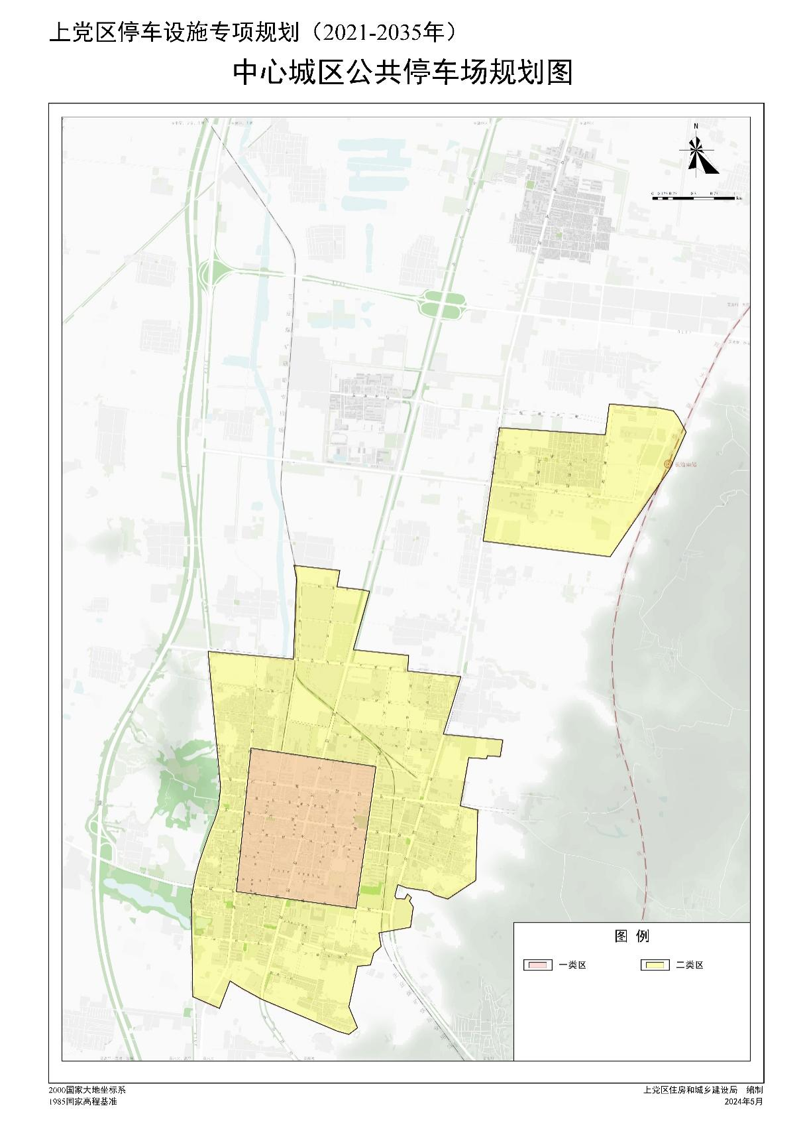

图4 停车收费分区

3.收费原则

参考山西省内类似城市、长治市的停车收费要求，结合现状收费标准，考虑居民承受能力，制定分区收费标准。按路内停车大于公共停车场，一类区大于二类区，中大型车大于小型车，白天大于夜间的原则定价。

4.收费体系

计时收费：路内停车30分钟内免费，公共停车场1小时内免费，以后采取累进费率的原则进行收费，并限定日最高收费。路内停车价格大约是公共停车场的1.5～2倍，一类区价格大约是二类区价格的1.5～2倍，中大型车在小型车基础上上浮20%，白天价格大约是夜间价格1.5～2倍。

计次收费：路内停车30分钟内免费，公共停车场1小时内免费，按某一时间段内固定价格进行收费。路内停车价格大约是公共停车场的1.2～1.5倍，一类区价格大约是二类区价格的1.5～2倍，中大型车在小型车基础上上浮20%，白天价格大约是夜间价格1.5～2倍。

规划中给出停车收费的定价范围建议，具体的停车收费定价方式采用政府定价、政府指导价、市场调节价三种方式，根据停车场的性质以及所处的位置不同而确定不同的定价方式。

**（四）停车产业化发展政策**

制定针对停车产业的扶持政策，优化融资环境；深化“放管服”改革，培育公平开放的停车市场环境；鼓励社会资本参与停车设施的建设和运营，通过市场竞争促进产业的发展和优化；培育公平开放的停车市场环境，鼓励中小微企业和个人申请投资运营公共停车设施；简化投资建设、经营手续办理程序，提高工作效率。

**（五）新技术应用政策**

推广停车设施建设新技术，鼓励在停车需求较大的区域建设地上停车楼、机械式立体停车场，通过人工智能等技术优化停车系统参数和策略，鼓励建设集停车、商业、办公等多功能于一体的综合体。

推动ETC停车场景应用，打造ETC+静态交通管理、ETC+车主服务等ETC+产业链，推广使用“ETC”、“先离场后付费”等快捷收费方式。

加快新能源设施建设，公共停车场需配套新能源汽车充电设施，配置比例不低于10%，设置新能源汽车专用停车位。

**（六）智慧停车系统及管理政策**

1.智慧停车系统总体构架及实现功能

智慧停车系统基于物联网、云计算、大数据等技术，分感知、网络、应用与用户四个层，为全社会所有停车的参与者提供多种服务。

系统主要实现对路内路外停车场、停车位、出入口等的智能化管理及运营监测，通过对车辆停车诱导、出入口管理、场内诱导、车位占用感知、路内路外停车管理等停车全过程的监测及管理，实现车位占用、车辆识别、停车收费、管理执法、泊位预约、反向寻车等管理及服务功能。

2.智慧停车管理政策

规范全区所有停车技术规范，相应出台停车场建设管理办法、停车场信息联网管理办法、电子收费技术要求和停车诱导等停车信息化管理措施和技术规范。

全区范围内的停车资源汇集，形成GIS地图，集中管理，统一调度。

建议既有公共停车场、路内停车位进行智能化改造，实时采集停车数据；新建停车场由政府统一规划、指导，实行智能化建设并将数据实时共享。

通过多种展示载体，实时向公众发布车位实时信息。

利用视频监控技术、定位技术，划定虚拟停车位，不在区域内无法停车，同时辅助感应设备，实时监测违停情况；市民停车行为记入诚信平台，与交警联网。

所有停车数据汇总到云平台，通过对相关数据计算分析为缓解交通拥堵、错时停车和停车场规划建设提供决策支持；建立停车共享利用服务应用系统，适时推出“共享车位”。

### 八、近期建设计划

规划近期在中心城区内建设718个停车位，其中新建停车场3座，共486个停车位，在3条道路上新增路内停车位232个。取消古韩中路24个停车位。

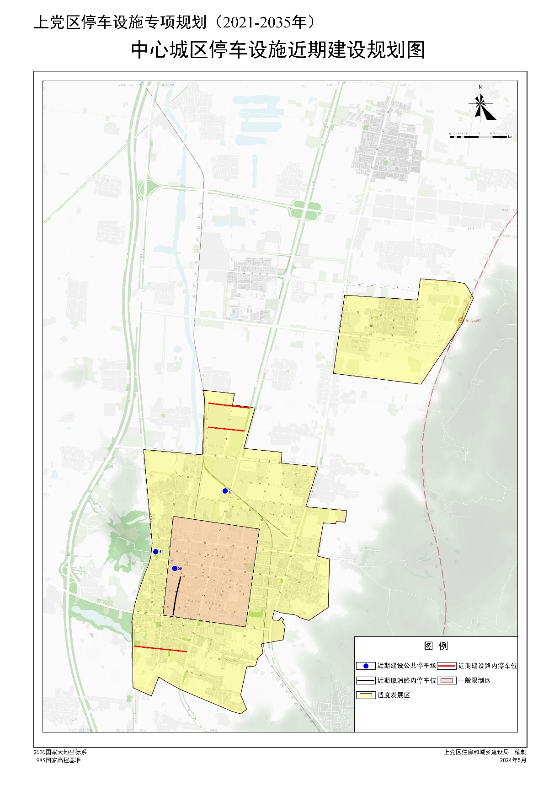

图5 中心城区停车设施近期建设规划图

表4 中心城区近期停车设施建设规划表

|  |  |  |  |  |  |
| --- | --- | --- | --- | --- | --- |
| **类型** | **名称** | **位置** | **停车泊位（个）** | **建筑类型** | **建设年限** |
| 公共停车场 | 21 | 综合体育馆北侧 | 231 | 地面 | 2024 |
| 54 | 府后西街与西华北路东南角 | 55 | 地面 | 2025 |
| 59 | 府前广场，区政府对面 | 200 | 地面 | 2025 |
| 路内停车位 | 古韩中路 | 新市西街至振东西街段 | 取消24 | 地面 | 2024 |
| 峪北巷 | 德善路至洪福路段 | 55 | 地面 | 2025 |
| 博裕巷 | 德善路至光明路段 | 78 | 地面 | 2024 |
| 古桥街 | G208至光明南路段 | 99 | 地面 | 2024 |